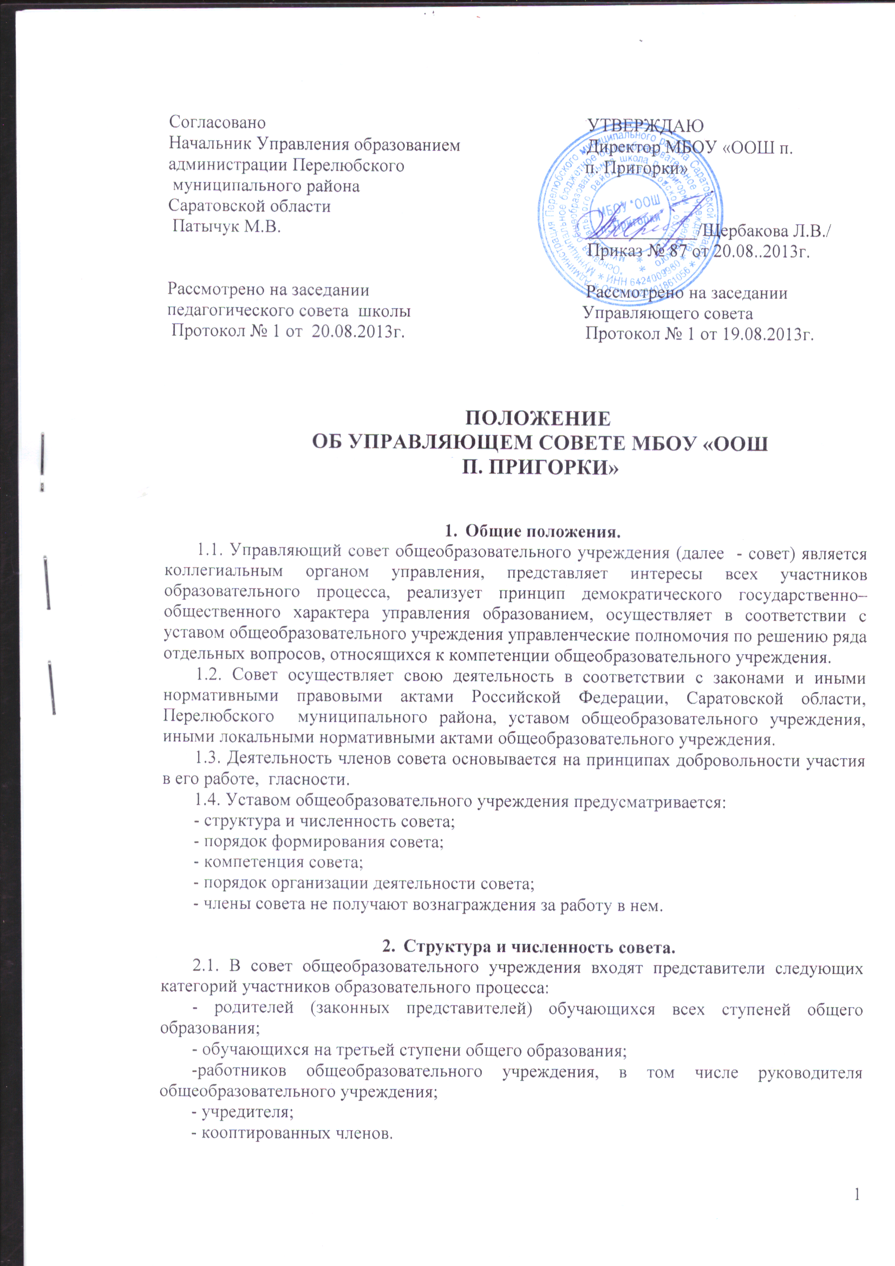

2.2. Общая численность совета определяется уставом общеобразовательного учреждения, не может быть менее 9 человек. Общее количество членов совета, избираемых из числа родителей (законных представителей) обучающихся, не может быть меньше одной трети и больше половины общего числа членов совета.
Количество членов совета из числа работников общеобразовательного учреждения не может превышать четверть от общего числа членов совета. При этом не менее чем две трети из них должны являться педагогическими работниками общеобразовательного учреждения. Руководитель общеобразовательного учреждения входит в состав совета по должности.
Представители обучающихся избираются в совет по одному от обучающихся на каждой из параллелей третьей ступени общего образования.
Представитель учредителя (один человек) в совете общеобразовательного учреждения назначается учредителем общеобразовательного учреждения.

- Порядок формирования совета.
3.1. Совет общеобразовательного учреждения создается с использованием процедур выборов, назначения и кооптации на срок, определенный Уставом учреждения.
3.2. Выборы членов совета.
3.2.1. С использованием процедуры выборов в совет избираются представители родителей (законных представителей) обучающихся, работников, обучающихся в общеобразовательном учреждении.
3.2.2. Участие в выборах является свободным и добровольным. Никто не вправе оказывать на участников образовательного процесса воздействие с целью принудить к участию или неучастию в выборах либо воспрепятствовать их свободному волеизъявлению.
3.2.3. Выборы проводятся при условии получения согласия лиц быть избранными в состав совета общеобразовательного учреждения. Порядок голосования (тайное или открытое) утверждает собрание (конференция).
3.2.4. Для проведения выборов издается приказ руководителя общеобразовательного учреждения, которым определяются сроки их проведения
3.2.5. О месте и времени проведения выборов извещаются все лица, имеющие право участвовать в выборах, не позднее чем за семь дней до их проведения.
3.2.6. Выборы в члены совета проводятся на общих собраниях соответствующих участников образовательного процесса либо на конференции – собрании специально избранных представителей. Порядок избрания делегатов на конференцию регулируется уставом общеобразовательного учреждения. Заседания общего собрания или конференции являются правомочными, если в них принимают участие не менее половины лиц, имеющих право принимать участие в выборах.
3.2.7. Избранными считаются кандидаты, за которых проголосовало наибольшее количество лиц, принявших участие в выборах.
3.2.8. Подготовка и проведение всех мероприятий, связанных с выборами, должны осуществляться открыто и гласно.
3.2.9.Проведение всех выборных собраний оформляется протоколами.
3.3. Особенности участия в выборах родителей (законных представителей) обучающихся (далее – родители):
3.3.1. Члены совета из числа родителей (законных представителей) обучающихся избираются на родительской конференции (с участием делегатов от классов), если число обучающихся в общеобразовательном учреждении более 300.В случае, если число обучающихся в общеобразовательном учреждении меньше названного, то выборы проходят на общем родительском собрании.
3.3.2. В случае организации выборов членов совета из числа родителей (законных представителей) на родительской конференции применяются следующие правила:
- делегаты конференции избираются на классных родительских собраниях по 2 от каждого класса. Решение собрания об избрании делегата на конференцию принимается большинством голосов родителей (законных представителей), присутствующих на собрании, и оформляется протоколом, подписываемым всеми участниками собрания;
- конференция признается правомочной, если в ее работе принимают участие не менее двух третей избранных депутатов. Конференция избирает из своего состава председателя, секретаря и при необходимости счетную комиссию;
- члены совета избираются из числа делегатов, присутствующих на конференции. Предложения по кандидатурам членов совета могут быть внесены делегатами конференции, руководителем общеобразовательного учреждения, представителем учредителя в составе совета.
- решения конференции принимаются голосованием присутствующих делегатов и оформляются протоколом, подписываемым председателем и секретарем конференции. В случае избрания счетной комиссии к протоколу конференции прилагается протокол счетной комиссии.
3.3.3. Члены совета могут избираться на общешкольном родительском собрании (в случае, оговоренном в пункте 3.3.1.), при проведении которого применяются правила, аналогичные предусмотренным пунктом 3.3.2. настоящего положения.
3.3.4. В выборах делегатов на родительскую конференцию имеют право участвовать родители обучающихся всех ступеней общего образования, зачисленных на момент проведения выборов в общеобразовательное учреждение. При наличии в общеобразовательном учреждении отделения дошкольного образования в выборах участвуют на равных правах родители детей дошкольного возраста.
3.4. Особенности участия в выборах обучающихся:
3.4.1. В состав совета общеобразовательного учреждения могут быть избраны по одному представителю от обучающихся на каждой из параллелей третьей ступени среднего (полного) общего образования. Выборы проводятся на общем собрании обучающихся соответствующих параллельных классов, при проведении которого применяются правила, аналогичные предусмотренным пунктом 3.3.2. настоящего положения.
3.5. Особенности участия в выборах работников общеобразовательного учреждения:
3.5.1.Право участвовать в заседании общего собрания работников по выборам членов совета общеобразовательного учреждения имеют как основные работники общеобразовательного учреждения, так и работающие на условиях совместительства.
3.5.2. Члены совета из числа работников общеобразовательного учреждения избираются на общем собрании работников данного учреждения, при проведении которого применяются правила, аналогичные предусмотренным пунктом 3.3.2. настоящего положения.
3.6. В случае выявления нарушений в ходе проведения выборов, выборы приказом руководителя общеобразовательного учреждения объявляются несостоявшимися и недействительными, после чего проводятся заново.
3.7 Совет общеобразовательного учреждения считается созданным с момента объявления приказом руководителя общеобразовательного учреждения результатов выборов членов совета из числа представителей родителей (законных представителей) обучающихся, обучающихся, работников, а также представителя учредителя.
3.8. Кооптация.
3.8.1. Кооптация – это введение в случаях, предусмотренных уставом общеобразовательного учреждения, в состав совета общеобразовательного учреждения новых членов без проведения выборов. Кооптация осуществляется действующим советом путем принятия решения. Решение о кооптации действительно в течение срока работы совета, принявшего решение.
3.8.2. О проведении кооптации не менее чем за две недели до заседания, на котором она будет проводиться, извещается максимально широкий круг лиц и организаций из числа:
- выпускников, окончивших общеобразовательное учреждение;
- представителей работодателей, чья деятельность прямо или косвенно связана с общеобразовательным учреждением или территорией, на которой оно расположено;
- представителей организаций образования, науки и культуры;
- граждан, известных своей культурной, научной, общественной, в том числе благотворительной, деятельностью в сфере образования.
- общественных организаций, в том числе профсоюзов.
3.8.3. Кандидатуры для кооптации могут быть предложены:
- учредителем общеобразовательного учреждения;
- родителями (законными представителями) обучающихся;
- обучающимися на ступени среднего (полного) общего образования ;
- работниками общеобразовательного учреждения;
- членами органов самоуправления общеобразовательного учреждения;
- заинтересованными юридическими лицами, в том числе государственными и муниципальными органами, включая органы управления образованием.
3.8.4. Все предложения вносятся в письменном виде с обоснованием предложения.
Во всех случаях требуется предварительное согласие кандидата на включение его в состав совета общеобразовательного учреждения.
Кандидатуры лиц, предложенных для включения путем кооптации в члены совета общеобразовательного учреждения учредителем, рассматриваются в первоочередном порядке.
3.8.5. Кооптация в члены совета общеобразовательного учреждения производится только на его заседании при кворуме не менее трех четвертых от списочного состава избранных и назначенных (в т.ч. по должности) членов совета и в присутствии представителя учредителя.
3.8.6. Голосование проводится открыто по спискам (списку) кандидатов, составленным (составленному) в алфавитном порядке.
При наличии кандидатов, рекомендованных учредителем общеобразовательного учреждения, составляется отдельный список таких кандидатов (первый список), по которому голосование проводится в первую очередь. Кандидаты, рекомендованные учредителем, считаются кооптированными в члены совета общеобразовательного учреждения, если за них проголосовало более половины присутствующих на заседании.
При наличии кандидатов, выдвинутых иными лицами, организациями либо в порядке самовыдвижения, составляется второй список.
3.8.7. Оба списка предоставляются избранным и назначенным членам совета общеобразовательного учреждения для ознакомления до начала голосования. К представляемым для ознакомления спискам должны быть приложены заявления, и любые иные письменные пояснения кандидатов о своих взглядах и мнениях о развитии образования и общеобразовательного учреждения, а также краткая информация о личности кандидатов, но не более чем в пределах согласованной с ними информации о персональных данных.
В случае, когда по итогам голосования по первому списку все вакансии кооптированных членов заполняются (количество членов совета, которых можно кооптировать в него определяется уставом общеобразовательного учреждения), голосование по второму списку не производится. Списки кандидатов вносятся в протокол заседания совета с приложением согласия кандидатов кооптироваться в члены данного органа управления, выраженного в любой письменной форме, в т.ч. в виде подписи, а кандидатов от юридического лица – с приложением доверенности организации.
3.8.8. По итогам голосования оформляется протокол счетной комиссии, состоящей из присутствующих членов совета, который приобщается к протоколу заседания.

4. Компетенция управляющего (общественного) совета.
4.1. Деятельность Совета направлена на решение следующих задач:
- реализация прав участников образовательного процесса и местного сообщества на участие в управлении муниципальным образовательным учреждением, развитие социального партнёрства между всеми заинтересованными сторонами образовательного процесса:
- создание оптимальных условий для осуществления образовательного процесса и форм его организации в образовательном учреждении, в повышении качества образования, в наиболее полном удовлетворении образовательных потребностей населения;
- определение основных направлений (программы) развития образовательного учреждения;
- финансово-экономическое обеспечение работы образовательного учреждения за счет рационального использования бюджетных средств и привлечения средств из внебюджетных источников, обеспечение прозрачности финансово-хозяйственной деятельности;
- содействие в создании безопасных условий обучения, воспитания и труда в образовательном учреждении.
4.2. Совет имеет следующие полномочия и функции:
В вопросах функционирования образовательного учреждения (организации):
4.2.1. Согласовывает изменения и дополнения к Уставу с последующим направлением их Учредителю для утверждения и регистрации;
4.2.2. устанавливает режим занятий обучающихся;
4.2.3. принимает решение о введении (отмене) в период занятий единой формы одежды для обучающихся, порядке ее ведения;
4.2.4. оказывает содействие в создании безопасных условий обучения, воспитания и труда в общеобразовательном учреждении, принимает меры по их улучшению;
4.2.5. участвует в разработке и согласовывает положение о порядке и условиях распределения стимулирующих выплат работникам общеобразовательного учреждения.
В организации образовательного процесса:
4.2.6. по представлению руководителя образовательного учреждения после одобрения педагогическим советом образовательного учреждения согласовывает компонент государственного стандарта («школьный компонент») общего образования и профильные направления обучения;
4.2.7. вносит руководителю образовательного учреждения предложения в части:
а) выбора учебников, из утвержденных федеральных перечней учебников, рекомендованных (допущенных) к использованию в образовательном процессе;
б) создания в образовательном учреждении необходимых условий для организации питания, медицинского обслуживания обучающихся;
в) организации промежуточной и итоговой аттестации обучающихся;
г) мероприятий по охране и укреплению здоровья обучающихся;
д) развития воспитательной работы в образовательном учреждении;
4.2.8. координирует создаваемые на базе общеобразовательного учреждения общественные (в т.ч. детские и молодежные) организации, объединения.
В сфере финансово-хозяйственной деятельности:
4.2.9. согласовывает по представлению директора общеобразовательного учреждения бюджетную заявку, смету бюджетного финансирования и согласовывает смету расходования средств, полученных учреждением от уставной деятельности, приносящей доходы, и из иных внебюджетных источников;
4.2.10. содействует привлечению внебюджетных средств для обеспечения деятельности и развития общеобразовательного учреждения; определяет цели и направления их расходования;
4.2.11. по представлению директора общеобразовательного учреждения дает согласие на сдачу в аренду, закрепленных за ним объектов собственности;
4.2.12. согласовывает распределение стимулирующей части заработной платы работников.
В вопросах взаимоотношений участников образовательного процесса и общеобразовательного учреждения:
4.2.13. по согласованию с органами местного самоуправления и Учредителем принимает решение об исключении обучающихся из общеобразовательного учреждения;
4.2.14. рассматривает жалобы и заявления, связанные с нарушением прав и законных интересов всех участников образовательного процесса, осуществляет защиту прав и интересов, обучающихся и их родителей (законных представителей) и принимает по ним решения;
4.2.15. в установленном порядке, при наличии оснований, ходатайствует перед Учредителем о награждении и поощрении директора и других работников образовательного учреждения.
В определении путей развития и оценке эффективности деятельности образовательного учреждения:
4.2.16. участвует в разработке и утверждает ежегодный публичный доклад (отчет) по итогам учебного года. Публичный доклад (отчет) подписывается совместно председателем совета и руководителем общеобразовательного учреждения.
4.2.17. представляет ежегодный публичный доклад (отчет) общеобразовательного учреждения Учредителю и общественности;
4.2.18. утверждает программу развития общеобразовательного учреждения по представлению руководителя учреждения;
4.2.19. обеспечивает участие представителей общественности в процедурах итоговой аттестации учащихся, в том числе в форме и по технологии единого государственного экзамена; процедуре лицензирования общеобразовательных учреждений; в процедуре аттестации администрации общеобразовательных учреждений; деятельности аттестационных, аккредитационных, медальных, конфликтных и иных комиссий; процедуре проведения контрольных и текстовых работ для учащихся, общественной экспертизе (экспертизе соблюдения прав участников общеобразовательного процесса, экспертизе качества условий организации общеобразовательного процесса в школе, экспертизе инновационных программ);
4.2.20. осуществляет выдвижение учреждения и участников образовательного процесса на конкурсный отбор на соискание стипендий, грантов и т.д.

5. Порядок организации деятельности совета.
5.1. Совет общеобразовательного учреждения возглавляет председатель, избираемый открытым голосованием из числа родителей (законных представителей), избранных в совет общеобразовательного учреждения, либо из числа кооптируемых в него членов.
5.2. На случай отсутствия председателя совет из своего состава избирает заместителя председателя.
5.3. Для организации и координации текущей работы, ведения протоколов заседаний и иной документации совета, избирается секретарь совета.
5.4. Председатель, заместитель председателя и секретарь совета избираются на его первом заседании, которое созывается руководителем общеобразовательного учреждения не позднее чем через месяц после его формирования.
5.5. Управляющий совет вправе в исключительных случаях переизбрать председателя, заместителя и секретаря совета.
5.6. Основные вопросы, касающиеся срока, порядка работы совета и организации его деятельности, регулируются уставом и иными локальными актами общеобразовательного учреждения.
5.7. При необходимости более подробной регламентации процедурных вопросов, касающихся порядка работы совета, на одном из первых заседаний разрабатывается и утверждается регламент работы совета, который устанавливает:
- периодичность проведения заседаний;
- сроки и порядок оповещения членов совета о проведении заседаний;
- сроки предоставления членам совета материалов для работы;
- порядок проведения заседаний;
- определение постоянного места проведения заседаний и работы совета;
- обязанности председателя и секретаря совета;
- порядок ведения делопроизводства совета;
- иные процедурные вопросы.
Регламент совета должен быть принят не позднее чем на втором его заседании.
5.8. Организационной формой работы совета являются заседания, которые проводятся по мере необходимости, но не реже одного раза в квартал.
5.9. Внеочередные заседания совета проводятся:
- по инициативе председателя совета;
- по требованию руководителя общеобразовательного учреждения;
- по требованию представителя учредителя;
- по заявлению членов совета, подписанному ¼ или большим количеством членов списочного состава совета.
5.10. В целях подготовки заседаний совета и выработки проектов постановлений председатель вправе запрашивать у руководителя общеобразовательного учреждения необходимые документы, данные и иные материалы. В этих же целях совет может создавать постоянные и временные комиссии.
Совет назначает из числа членов совета председателя комиссии и утверждает ее персональный состав. Предложения комиссии носят рекомендательный характер.
5.11. Заседания совета являются правомочными, если в них принимают участие не менее половины от общего (с учетом кооптированных) числа членов совета.
5.12. Уставом общеобразовательного учреждения может быть установлен перечень вопросов, рассмотрение которых на заседании совета проводится в отсутствие его несовершеннолетних членов.
К таким вопросам относятся:
- согласование локальных актов общеобразовательного учреждения, устанавливающих виды, размеры, условия и порядок произведения выплат стимулирующего характера работникам общеобразовательного учреждения, показатели и критерии оценки качества и результативности труда работников общеобразовательного учреждения;
- согласование, по представлению руководителя общеобразовательного учреждения, распределение выплат стимулирующего характера работникам;
- рассмотрение жалоб и заявлений обучающихся, родителей (законных представителей) на действия (бездействие) педагогических и административных работников общеобразовательного учреждения и т.п.
В этом случае заседания совета являются правомочными, если в них принимают участие не менее половины от общего (с учетом кооптированных) числа его членов за вычетом несовершеннолетних членов совета.
5.13. В случае, когда количество членов совета становится менее половины количества, предусмотренного уставом или иным локальным актом общеобразовательного учреждения, оставшиеся его члены должны принять решение о проведении довыборов членов совета. Новые члены совета должны быть избраны в течение одного месяца со дня выбытия из него предыдущих членов. При этом время каникул в данный период не включается.
До проведения довыборов оставшиеся члены совета не вправе принимать никаких решений, кроме решения о проведении таких довыборов.
5.14. Учредитель общеобразовательного учреждения вправе распустить совет, если он не проводит своих заседаний в течение полугода или систематически принимает решения, противоречащие законодательству.
В новом составе совет образуется в течение трех месяцев со дня издания учредителем акта о его роспуске. Время каникул в этот период не включается.
5.15. Член совета может быть выведен из его состава по решению совета в случае пропуска более трех его заседаний подряд без уважительной причины.
В случае, если обучающийся выбывает из общеобразовательного учреждения, полномочия члена совета – родителя (законного представителя) этого обучающегося автоматически прекращаются.
5.16. Член совета выводится из его состава в следующих случаях:
5.16.1. по его желанию, выраженному в письменной форме;
5.16.2. при отзыве представителя учредителя;
5.16.3. при увольнении с работы руководителя общеобразовательного учреждения или увольнении работника общеобразовательного учреждения, избранного членом совета;
5.16.4. в связи с окончанием общеобразовательного учреждения или отчислением (переводом) обучающегося, представляющего в совете обучающихся ступени среднего (полного) общего образования;
5.16.5.в случае совершения аморального проступка, несовместимого с выполнением воспитательных функций, а также за применение действий, связанных с физическим и
(или) психическим насилием над личностью обучающихся;
5.16.6. в случае совершения противоправных действий, несовместимых с членством в совете общеобразовательного учреждения;
5.16.7. при выявлении следующих обстоятельств, препятствующих участию в работе совета:
- лишение родительских прав;
- судебный запрет заниматься педагогической и иной деятельностью, связанной с работой с детьми;
- признание по решению суда недееспособным;
- наличие неснятой или непогашенной судимости за совершение умышленного тяжкого или особо тяжкого уголовного преступления.
5.17. После вывода из состава совета его члена совет принимает меры для замещения выведенного члена в общем порядке.
5.18. Лицо, не являющееся членом совета, но желающее принять участие в его работе, может быть приглашено на заседание, если против этого не возражает более половины членов совета, присутствующих на заседании. Указанным лицам предоставляется в заседании совета право совещательного голоса.
Решения о приглашении к участию в заседаниях совета лиц, не являющихся его членами, необходимо принимать заблаговременно.
5.19. Решения совета принимаются простым большинством голосов от числа присутствующих на заседании и имеющих право голоса.
При равном количестве голосов решающим является голос председателя совета.
5.20. Заседания совета оформляются протоколом. Протоколы подписываются председателем и секретарем совета и направляются руководителю учреждения.
5.21. В случае отсутствия необходимого решения совета по вопросу, входящему в его компетенцию, в установленные сроки руководитель общеобразовательного учреждения вправе самостоятельно принять решение по данному вопросу.
5.22. Разногласия между управляющим советом и педагогическим советом, между управляющим советом и руководителем общеобразовательного учреждения разрешается учредителем общеобразовательного учреждения.

Данное Положение вступает в силу со дня его утверждения. Срок действия - до момента введения нового Положения.

